CF34
Honda XL1000 Varadero
2003-

Kit pro levou stranu |  |  |  |  | Kit pro pravou stranu
Poz. | Popis | Kat.číslo | Počet |  |  | Poz. | Popis | Kat.číslo | Počet
1 | padací rám |  | 1 |  |  | 1 | padací rám |  | 1
2 | šroub M10x20mm | 819 | 1 |  |  | 2 | ocelový adaptér pro spojení rámů | X25 | 1
3 | podložka M10-pérová | 801 | 1 |  |  | 3 | šroub M6x16mm | 962 | 2
4 | 3M páska |  | 1 |  |  | 4 | šroub M8x25mm | 833 | 1
5 | samolepka RDmoto |  | 1 |  |  | 5 | šroub M10x20mm | 819 | 1
 |  |  |  |  |  | 6 | podložka M10-pérová | 801 | 1
 |  |  |  |  |  | 7 | páska 3M |  | 1
 |  |  |  |  |  | 8 | samolepka RDmoto |  | 1

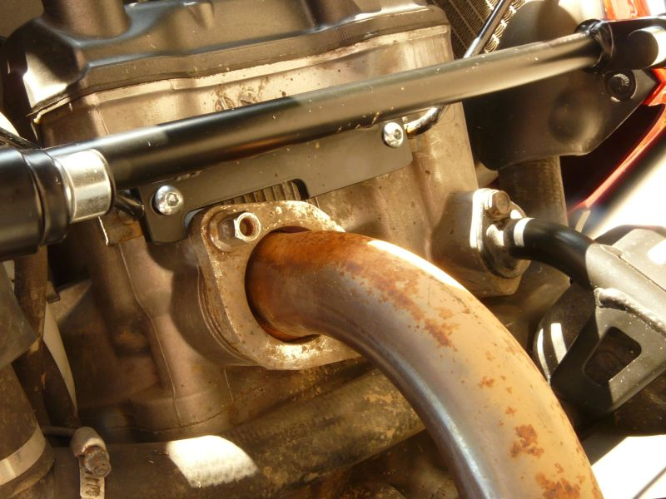
dva šrouby M6x16mm
Pravá strana:

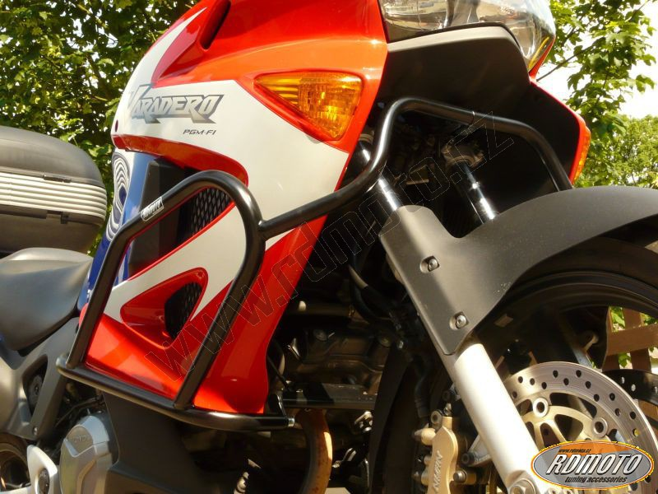
šroub M8x25mm

originální šroub + 3M páska
šroub M10x30mm + podložka M10 (pérová)

Levá strana:

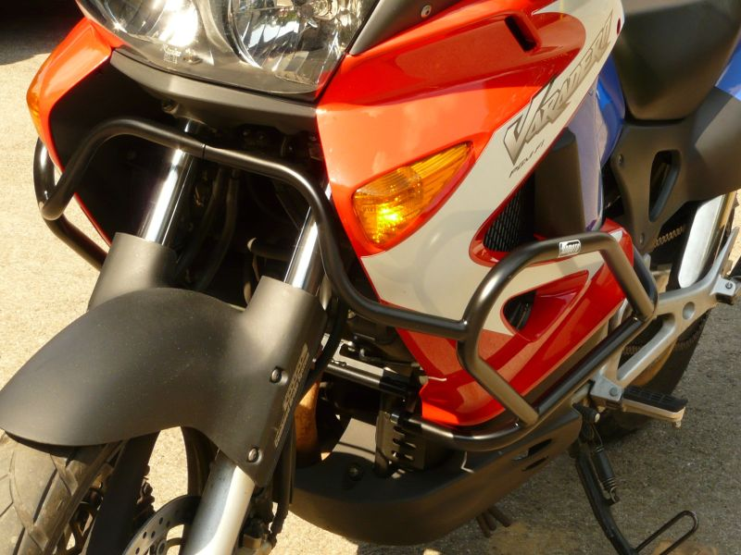
šroub M10x30mm + podložka M10 (pérová)
originální šroub + páska 3M

